学习方法

1. 建立逻辑思维
   1. 多分析
   2. 理解逻辑算法
   3. 多练、多敲、多读
2. 编程习惯
3. 大胆动手
4. 保持好奇好
5. 乐观面对错误

就业能力

1. 分析能力
2. 独立思考能力
3. 程序阅读能力
4. 程序排错能力
5. 独立编写程序能力
6. 团队协作能力
7. 学习能力
8. 善于总结的能力

专业技能

JQuery实战

1. 自定义插件编写
   1. $.extend:扩展工具方法下的插件形式 如：$.aaa() $.bbb()
   2. $.fn.extend:扩展到JQ对象下的插件形式 如：$().aaa() $().bbb()
   3. 扩展工作方法$.trim():去除字符串左右空格
      1. $.extend({  
          leftTrim : function(str){  
          return str.replace(/^\s+/,'');  
          },  
          rightTrim : function(str){  
          return str.replace(/\s+$/,'');  
          }   
         });
   4. 扩展插件（拖拽）
      1. $.fn.extend({  
          drag : function(){  
          var disX = 0;  
          var disY = 0;  
          var _this = this;  
          this.mousedown(function(ev){  
          disX = ev.pageX - $(this).offset().left;  
          disY = ev.pageY - $(this).offset().top;   
          $(document).mousemove(function(ev){  
          _this.css('left',ev.pageX - disX);  
          _this.css('top',ev.pageY - disY);  
          });  
          $(document).mouseup(function(){  
          $(this).off();  
          });  
          return false;  
         });  
          }  
         });
2. 跟随鼠标划入特效

第二节：应用



第三节

1. highcharts
   1. 使用，参考<https://www.hcharts.cn/>
   2. 参考：http://www.runoob.com/highcharts/highcharts-tutorial.html

第四节：应用

1. 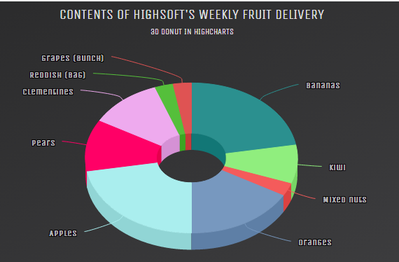

第五节：综合应用

1. 